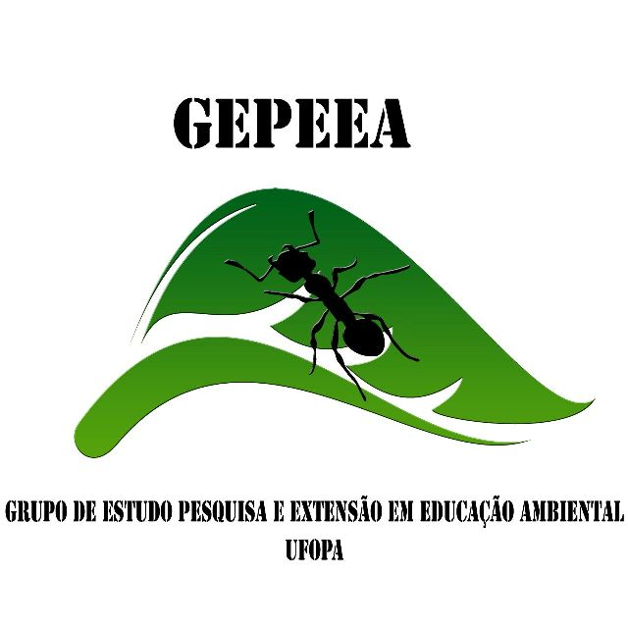

CHAMADA PÚBLICA

A coordenação do Grupo de Estudos, Pesquisa e Extensão em Educação Ambiental (GEPEEA) torna pública a presente chamada, destinada a seus integrantes e egressos, para contribuírem com um capítulo do livro do GEPEEA, que será publicado em formato e-book.
INFORMAÇÕES GERAIS

O GEPEEA é promovido por um grupo interdisciplinar de docentes, técnicos, discentes e demais colaboradores da UFOPA, e visa desenvolver atividades de ensino, pesquisas e extensão em ambientes formais e não-formais, com ênfase em educação ambiental, na região do oeste paraense. O objetivo dessa chamada pública é definir diretrizes para que membros atuantes e egressos do GEPEEA contribuam com capítulos para compor um livro que será publicado em formato e-book. A estrutura e a formatação dos capítulos estão especificadas na parte final dessa chamada. Os capítulos devem contemplar pesquisas e relatos de experiência de atividades desenvolvidas no âmbito do GEPEEA desde a sua criação. Os interessados devem enviar e-mail em anexo contendo o arquivo de texto no formato do Microsoft Word. Recomendamos que o documento seja submetido a um processo de revisão ortográfica e gramatical antes de ser enviado. Em seguida, os capítulos serão avaliados por pareceristas convidados e retornados aos autores para eventuais correções. Uma vez procedidas as correções, os autores devem reenviar o arquivo final para que os organizadores preparem o livro e enviem para a editora. O cronograma desta chamada, com as etapas aqui especificadas está detalhado mais adiante.

Envio dos capítulos:

Os interessados devem elaborar o capítulo e enviar para o e-mail ggepeea@gmail.com.

CRONOGRAMA DA CHAMADA

A presente chamada pública terá o seguinte cronograma.

Publicação da chamada pública: | 15/02/2021
Elaboração e envio dos capítulos pelos autores: | 31/03/2021 a 30/06/2021
Avaliação dos pareceristas: | 01/07/2021 a 30/07/2021
Revisão final do volume: | 02/08/2021 a 25/08/2021
Finalização e entrega para a editora: | 31/08/2021

NORMAS PARA FORMATAÇÃO DO TEXTO

Normas gerais:

- O texto deve conter no máximo 20 laudas.
- As normas gerais de formatação devem seguir a ABNT NBR 6022, que padroniza a apresentação dos elementos que constituem o artigo científico. A seguir resume-se alguns itens importantes:
  - Fonte Times New Roman tamanho 12 pt.
  - Margens superior e inferior 2,5 cm; esquerda e direita 3,0 cm.
  - Espaçamento entre linhas 1,5.
  - Espaçamento antes e depois de parágrafo de 6 pt.
  - Não deixar espaços vazios entre os parágrafos.
  - Usar imagens com resolução de pelo menos 300 dpi.
  - A inserção de figuras, tabelas deve seguir as normas da ABNT.

A estrutura de organização do capítulo é detalhada a seguir.

TÍTULO EM LÍNGUA PORTUGUESA
O título em língua portuguesa deve estar em letras maiúsculas, tamanho 14 pt, negrito e centralizado.
Autor 1 (nome completo)
Instituição. E-mail.
Autor 2 (nome completo)
Instituição. E-mail.
Autor 3 (nome completo)
Instituição. E-mail.

INTRODUÇÃO

A introdução é a parte do trabalho em que o autor mostra uma visão geral da sua pesquisa, apresentando: a escolha do problema e as hipóteses; o objetivo, o período e a delimitação do campo da pesquisa; as justificativas e argumentações para a elaboração do trabalho; a problematização do tema; a metodologia utilizada e a relevância da pesquisa elaborada. Ou seja, é a apresentação do tema a ser estudado, situando o leitor no contexto da obra. A introdução deve ser concisa, clara e coerente com o desenvolvimento do trabalho, apresentando apenas indicações gerais.

REFERENCIAL TEÓRICO

Sinônimo de Fundamentação Teórica, o Referencial Teórico é a parte do trabalho que abrange os assuntos mais importantes que serão tratados na pesquisa. Assuntos também servirão de base para o desenvolvimento do problema e interpretação dos dados produzidos. Assim, é fundamental que o Referencial Teórico seja baseado nos autores considerados relevantes ao tema pesquisado.

METODOLOGIA

A metodologia deve explicitar como o trabalho foi conduzido e ordenar os procedimentos cronologicamente ou por tipo de procedimento; os métodos exigem citação de literatura; cuidado para não confundir resultados com procedimentos.

RESULTADOS E DISCUSSÕES

Deve-se fazer uma apresentação dos resultados relevantes. Os dados devem ser apresentados da maneira mais clara possível fazendo interlocução com o referencial teórico. Podem-se utilizar quadros, tabelas e ilustrações. A Discussão tem como objetivo comentar suas interpretações, opiniões e as implicações dos resultados, a partir da literatura sobre o tema.

CONSIDERAÇÕES FINAIS

Enfatizar as principais conclusões do estudo, de forma sucinta e objetiva. Não repetir os resultados. Apresentar possibilidades para continuação da pesquisa.

REFERÊNCIAS

Para a normalização das referências, recomenda-se a NBR 6023 ABNT que apresenta os elementos específicos e obrigatórios.

Santarém-Pará, 15 de fevereiro de 2021

Profa. Dra. Maria Mirtes Cortinhas dos Santos
Coordenadora do GEPEA

